
Classe de l’unité 6-13
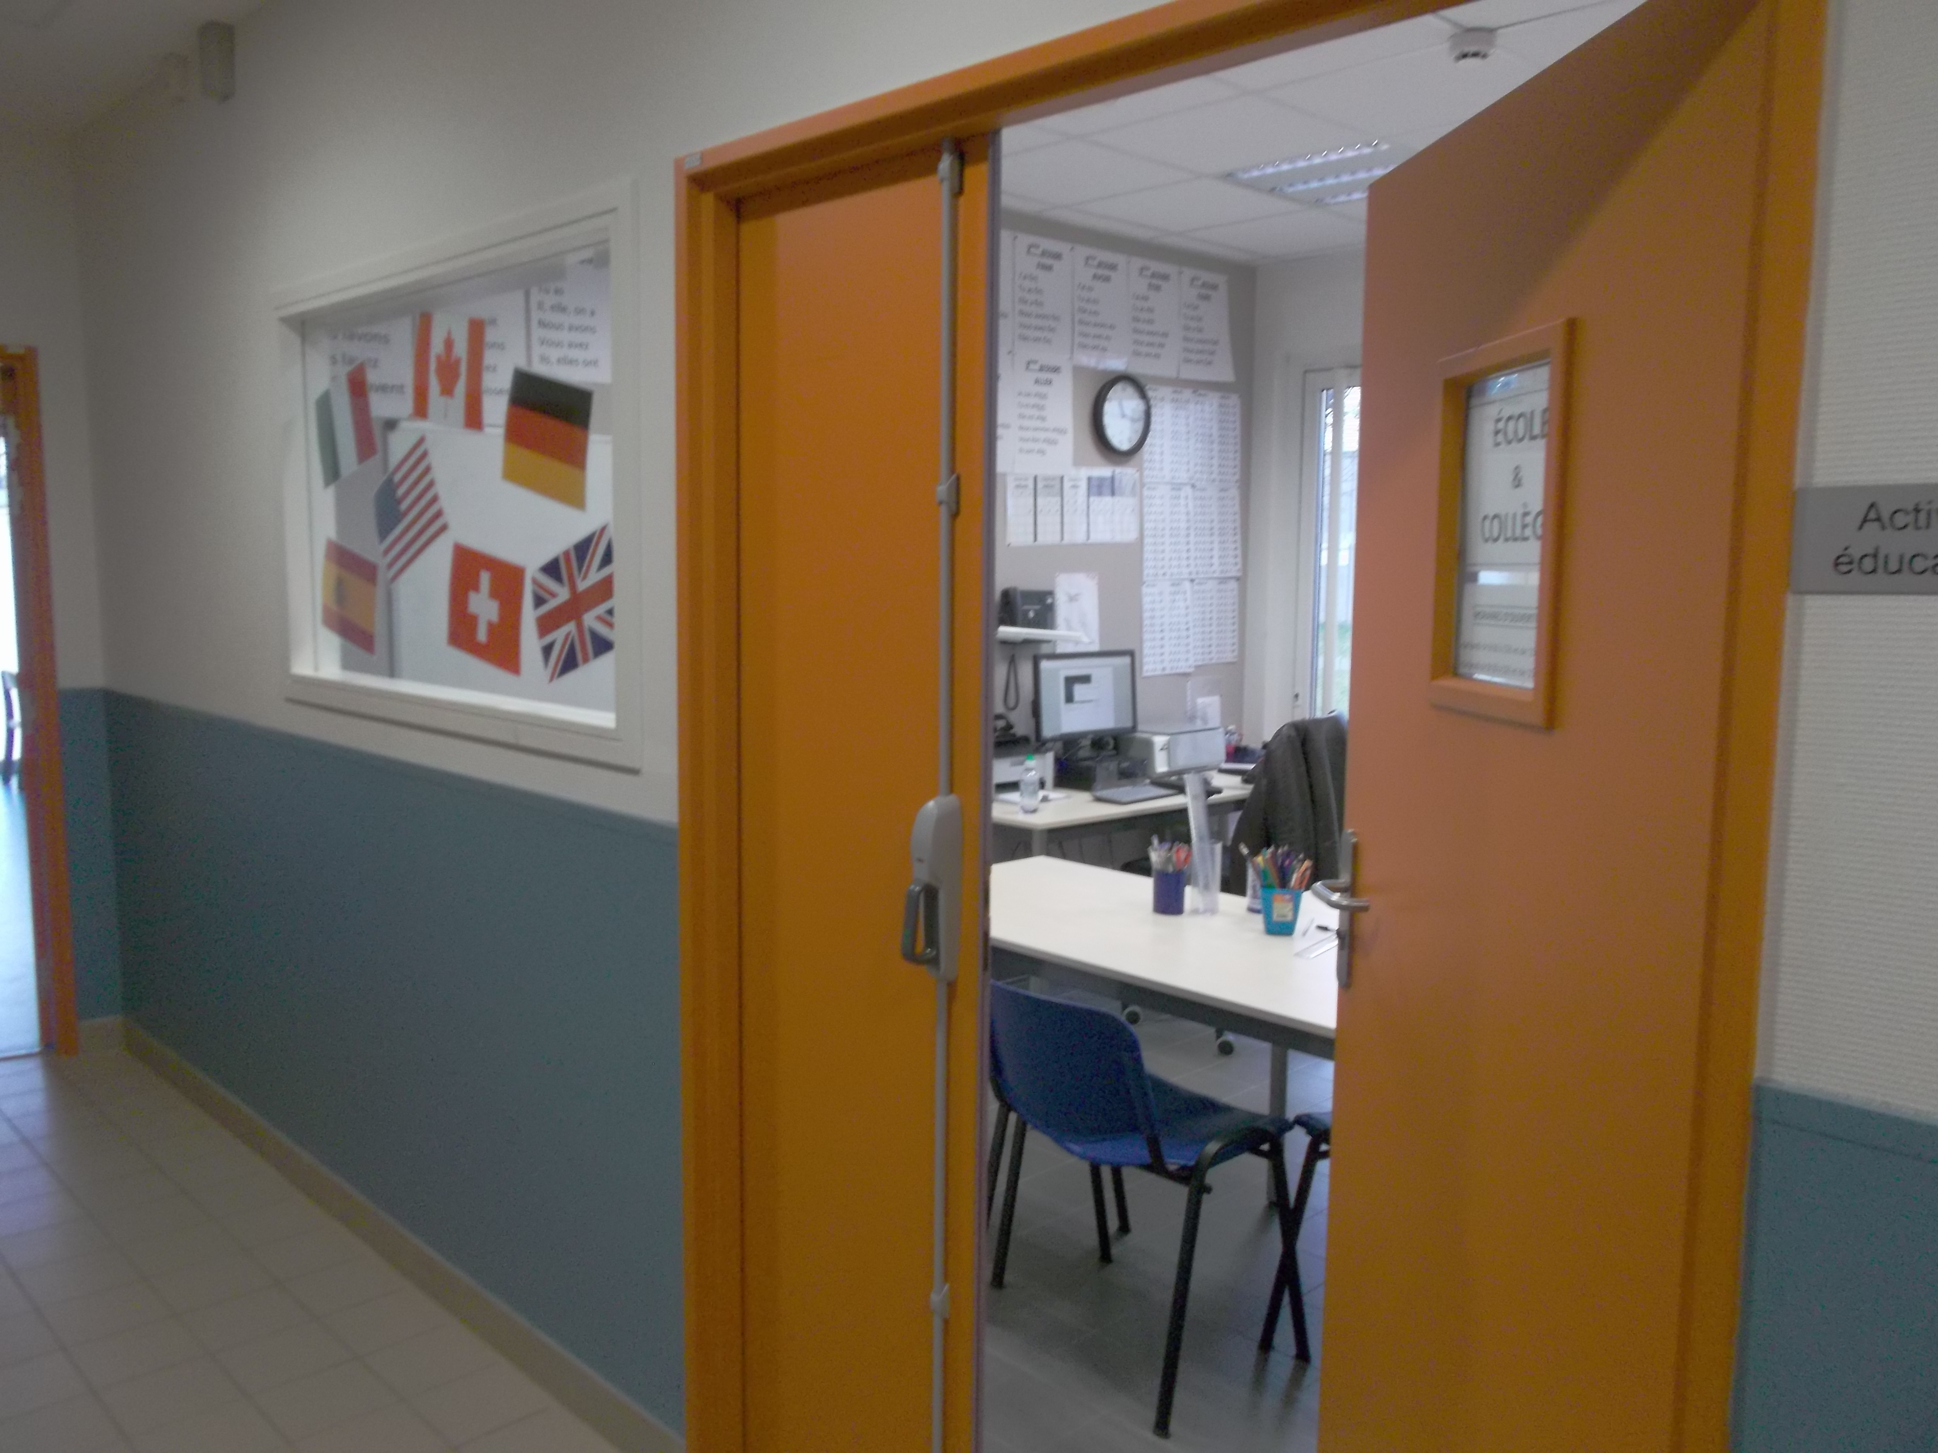
Cette unité hospitalière comporte 12 lits et accueille des enfants selon deux modalités : hospitalisation complète (3 semaines, en général) ou séquentielle (sur quelques semaines ou mois, en général).
Située au sein de l’unité 6-13, l’école accueille les élèves de 6 à 13 ans, scolarisés en école primaire, au collège, ou dans les unités d’enseignement des établissements spécialisés mais aussi ceux qui subissent une rupture de scolarité.
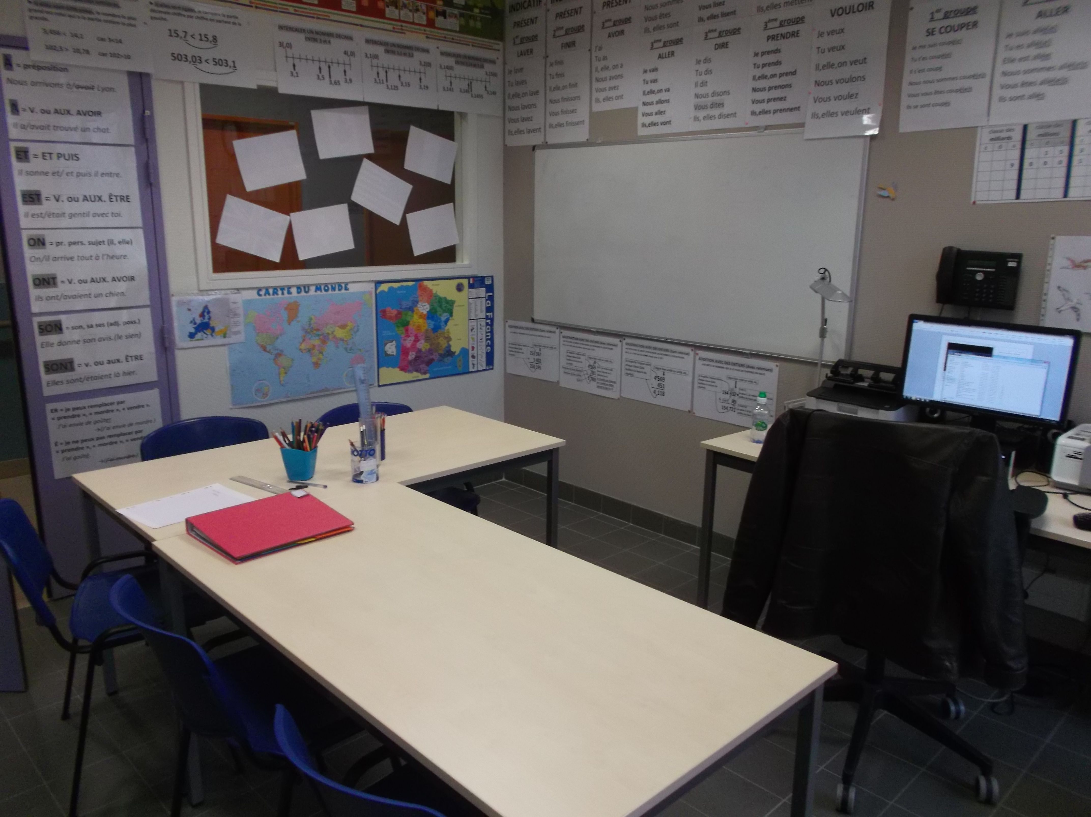
La salle de classe est ouverte les lundis et jeudis, de 9h30 à 12h et de 13h30 à 17h. Elle est équipée, connectée à Internet et permet de recevoir jusqu’à 5 élèves simultanément. L’enseignement est dispensé en petit groupe ou en individuel mais toujours en salle de classe.
Le lien est fait dès l’admission de l’enfant avec les parents ou les responsables légaux et avec le professeur des écoles de l’élève ou son professeur principal, afin d’adapter au mieux les séances et de suivre les programmations et progressions de la classe d’origine.
Le travail de l’enseignant se fait en collaboration avec l’équipe pluridisciplinaire de l’unité, très dynamique et engagée, notamment, sur la question de la scolarisation à l’hôpital (psychiatres, psychologues, neuropsychologue, cadre de santé, infirmiers, aides-soignants, assistante sociale, orthophoniste, psychomotricienne).
Enseignant spécialisé : Corentin DUCRAY. Tél. : 04 37 91 52 54

